重庆大学研究生《 机器学习 》课程试卷
命题（组题）人：万里 审题人：何中市 命题时间：2015-06-15 研究生院制
学院 专业（领域） 类别 （ 学术 、专业 ） 学号 姓名
封
线
密
2014 ~2015 学年 第 二 学期（春）
开课学院： 计算机 课程编号：S14010 |  |  |  |  |  |  |  | 考试日期： 20150708
 |  |  |  |  |  |  |  | 考试时间： 120 分钟
题 号 | 一 | 二 | 三 | 四 | 五 | 六 | 七 |  | 八 | 考试 | 平时 | 课程成绩
得 分
注：1.大标题用四号宋体、小标题及正文推荐用小四号宋体；2.可按A4纸缩小打印
一、（20分）关于机器学习方法，简要回答以下问题：
（1）在机器学习课堂教学中，介绍了哪些机器学习方法？
（2）将这些方法进行对比，它们有何联系？
（3）这些机器学习方法分别具有什么特点和适用范围？
（4）基于最小平方误差学习与贝叶斯学习有何联系？

二、（20分）按以下要求，简述支持向量机的基本思想与算法步骤：
（1）说明线性可分支持向量机、软最大间隔支持向量机和非线性支持向量机的概念，以及它们之间的区别与联系；
（2）若将线性支持向量机用于分类问题，请说明训练和测试的算法步骤；
（3）请说明什么是核函数，列出至少2种常见核函数，写出数学表达式为优。
三、（10分）对于布尔函数B∨(A∧C)，给出表示对应的决策树。
四、(20分) 给定目标概念EnjoySport 的4个训练样例，采用ID3算法进行决策树学习，要求写出主要过程，并画出决策树(注意：log₂3=1.585)。
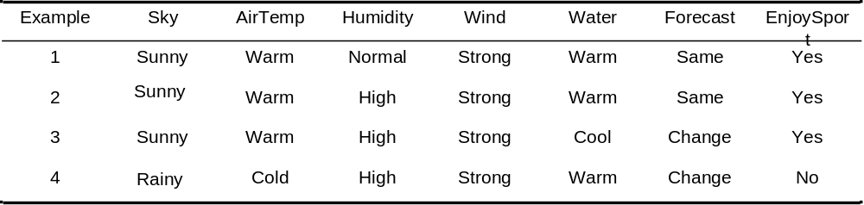
五（20分）试用贝叶斯规则分析下列问题：
考虑一个医疗诊断问题，其中有两个假设：（1）病人有某种类型的癌症。（2）病人无癌症。为诊断该疾病，可用的数据来自于某化验测试，它有两种可能的输出：（+）和（-）。我们有先验知识：在所有人口中有0.008的人患有该疾病。另外，该化验测试只是该疾病的一个不完全预测。该测试针对确实有病的患者有98%的可能正确返回（+）结果，而对无该病的患者有97%的可能正确返回（-）结果。除此之外，测试返回的结果是错误的。
请问，假定现在有一新病人，化验测试返回了（+）结果。是否应该将病人断定为有癌症？请写出分析过程。

六（10分）请证明，若假设空间H有限，且D为目标概念c的个独立随机抽取的样例序列，那么对于任意，变型空间不是-详尽（关于c）的概率小于或等于：

